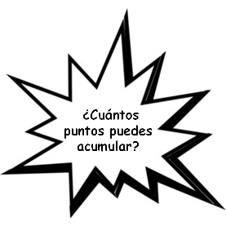 Concurso de matemáticas - Turtle 2021

Concurso A



Nombre: _______________________________ Grado: ______

Apellido: ________________________________ Escuela: _____________________________

**(Encierra la respuesta en un círculo. Hay sólo una respuesta correcta.)**

Parte A (3 puntos por pregunta)

1. ¿Cuántos pies derechos ves?

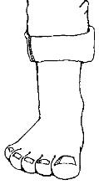 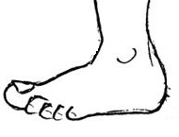 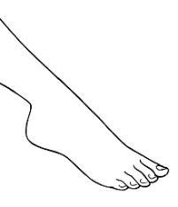 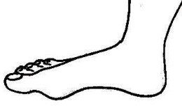 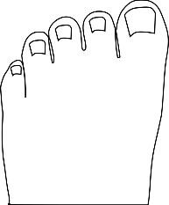

|  |  |  |  |  |
| --- | --- | --- | --- | --- |
| 1. 1 | 1. 2 | 1. 3 | 1. 4 | 1. 5 |

1. ¿Cuántos triángulos hay en esta imagen?

|  |  |  |  |  |
| --- | --- | --- | --- | --- |
| 1. 6 | 1. 9 | 1. 10 | 1. 11 | 1. 12 |

1. Este rompecabezas está hecho de muchas formas diferentes :

.

¿Cuál forma *no* ha sido usada en el rompecabezas?

1. (B) (C)

(D) (E)



Si el patrón continúa, ¿cuál de estas figuras podría ser la siguiente?

|  |  |  |  |  |
| --- | --- | --- | --- | --- |
|  |  |  |  |  |

1. Si la secuencia continúa, ¿cuál es la figura que sigue?

|  |  |  |  |  |
| --- | --- | --- | --- | --- |
|  |  |  |  | 1. 14 |

1. Adriana dobló un pedazo de papel e hizo un agujero atravesando el papel doblado. Al desdoblarlo, el papel se veía así :

¿Cómo había doblado Adriana el papel?

1. (B) (C) (D) (E)

Parte B (4 puntos por pregunta)

1. Los dígitos 5, 2, y 8 están escritos en tres tarjetas así:

5 2 8

Seis números de 3 dígitos pueden formarse con estas tarjetas. El número 285 sería el

|  |  |  |  |  |
| --- | --- | --- | --- | --- |
| 1. más pequeño | 1. 2o más pequeño | 1. 3o más pequeño | 1. 4o más pequeño | 1. 5o más pequeño |

8.

2 3 4 7 5 3 2 6

6 11 14 10

1 0 6

Para completar el patrón, ¿qué número debe de ir en ?

|  |  |  |  |  |
| --- | --- | --- | --- | --- |
| 1. 1 | 1. 2 | 1. 3 | 1. 4 | 1. Ninguno de éstos |



1. Roberto compró 2 manzanas y 1 sandwich por $6.

Samuel compró 3 manzanas por $3. Kayla compró 1 sandwich.

¿Cuánto tiene que pagar?



|  |  |  |  |  |
| --- | --- | --- | --- | --- |
| 1. $1 | 1. $2 | 1. $3 | 1. $4 | 1. $5 |

1. El número en cada hexágono se forma sumando los números de los dos hexágonos inferiores que tocan al hexágono. Cuando se han llenado todos los números que faltan, ¿qué número está en el lugar de la ?

7 4

2 5 1 3

|  |  |  |  |  |
| --- | --- | --- | --- | --- |
| 1. 6 | 1. 10 | 1. 13 | 1. 23 | 1. 25 |

1. 1, 1, 2, 3, 5, 8, 13, … ¿qué número sigue?

|  |  |  |  |  |
| --- | --- | --- | --- | --- |
| 1. 19 | 1. 21 | 1. 23 | 1. 25 | 1. 27 |

1. Jaime construyó triángulos iguales usando el menor número posible de palillos. Mira cómo construyó 1 triángulo con 3 palillos, luego 2 triángulos con 5 palillos, y luego 3 triángulos con sólo 7 palillos.

¿Cuál es el menor número posible de palillos que necesita para construir 4 triángulos iguales?

|  |  |  |  |  |
| --- | --- | --- | --- | --- |
| 1. 12 | 1. 11 | 1. 10 | 1. 9 | 1. 8 |

Parte C (5 puntos por pregunta)

13.

Combinando con obtenemos

1. (B) (C)

(D) (E)

1. Alex tiene un código secreto que le da un número diferente a cada letra del alfabeto. ¿Qué animal podría haber codificado con los números:

3 11 13 9 21 5?

|  |  |  |  |  |
| --- | --- | --- | --- | --- |
| 1. conejo | 1. avispa | 1. iguana | 1. gusano | 1. jirafa |

1. Alicia rota una figura 4 veces. Éstas son las 3 primeras rotaciones:

Si la sigue rotando de la misma forma, ¿cuál será la siguiente rotación?

|  |  |  |  |  |
| --- | --- | --- | --- | --- |
|  |  |  |  |  |

1. 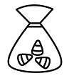Cuatro bolsas contienen 1 o 2 o 3 o 4 dulces, sin repeticiones. Connor, Daniela y Evan se reparten las bolsas de manera que Connor tiene 4 dulces y Daniela tiene 5. ¿Cuántos dulces le quedan a Evan?

|  |  |  |  |  |  |
| --- | --- | --- | --- | --- | --- |
| 1. Ninguno | 1. 1 | 1. 2 | 1. 3 | 1. 4 |  |

17. Si el patrón continúa, ¿qué número va en la **X**?

17 16 15 14 13

18 5 4 3 12

19 6 1 2 11

20 7 8 9 10

etc. **X**

|  |  |  |  |  |
| --- | --- | --- | --- | --- |
| 1. 18 | 1. 23 | 1. 33 | 1. 37 | 1. 45 |

1. Fiona tiene 4 piezas de esta forma: . Si puede utilizarlas todas o sólamente algunas, ¿cuál de las siguientes formas no puede construir Fiona sin encimar las piezas?
2. (B) (C)

(D) (E)